Дистанционный урок: 14а. Ветренно. Новая лексика.
Сегодня мы продолжаем говорить о погоде и об одежде. Помимо новой лексики вы сегодня познакомитесь с притяжательными местоимениями.
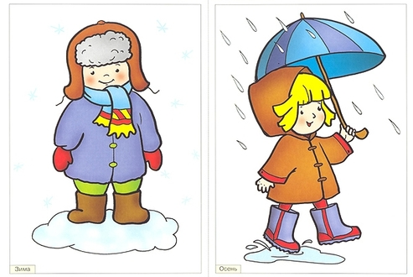
1. Притяжательные местоимения
Местоимения бывают личные и притяжательные.
Личные местоимения – это местоимения, которые указывают на предмет, но не называют его. Например, It is a dog. (Это собака.) It – это личное местоимение.
Притяжательные местоимения – это местоимения, указывающие принадлежность или связь с предметом. Например, It is my book. (Это моя книга).
Давайте посмотрим на схему, чтобы узнать какие местоимения относятся к вышеперечисленным.
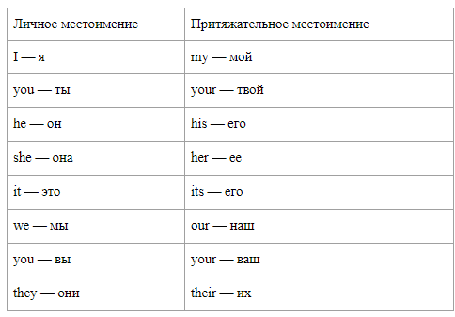
Для того, чтобы научиться читать притяжательные местоимения и лучше разобраться в этой теме, я предлагаю посмотреть небольшое видео:
https://www.youtube.com/watch?time_continue=135&v=LJ8r6R1f2n8&feature=emb_logo

Для отработки личных и притяжательных местоимений, на сайте quizlet созданы карточки, где вы можете прослушать местоимения и выучить их с помощью специальных режимов («Заучивание», «Письмо», «Тест», «Правописание»):
https://quizlet.com/_8a0y5y?x=1jqt&i=2im49c

Для отработки данной темы необходимо выполнить упражнение в печатной тетради с.55 №3.

2. Новая лексика
Для записи новых слов необходимо открыть тетрадь или словарик, перейти по ссылке: https://quizlet.com/_8a102z?x=1qqt&i=2im49c
Для более плодотворной работы и лучшего усвоения слов доступны режимы «Заучивание», «Письмо», «Правописание», «Тест» (выполняется по желанию).

3. Упражнения
№1. Составить из этих букв 8 слов, обозначающих предметы одежды. Обрати внимание, что только буква s может встречаться в слове дважды.
s | c | e | a
h | t | o | j
i | k | r | s

Формат записи слов в тетрадь: слова записываются в строчку, соблюдая нумерацию слов.

№2. Дай совет, используя слова: put on, take off, shorts, hat, jacket, coat, T-shirt, jeans, socks.
Образец: It’s hot! – Take off your jeans! / Put on your shorts!
1. It’s sunny! - ___________________________
2. It’s windy! - ___________________________
3. It’s raining! - __________________________
4. It’s cold! - _____________________________

4. Домашнее задание
1. Учить слова, которые записали в тетрадь или словарь. (Здесь можно восполь-зоваться сайтом quizlet и попробовать режимы для изучения слов).
2. Рабочая тетрадь: с. 55 №4, с.56 №1, №2.

!!! Необходимо сфотографировать/отсканировать :
1) домашнее задание на этот урок (рабочая тетрадь: с. 54 №1, №2),
2) упражнение №1 и №2 (из документа),
3) рабочая тетрадь: с.55 №3,
выполненные за этот урок в тетради и прислать результат на почту: putinana@lyceum62.ru до 20.00 текущего дня. При отправлении письма, в теме сообщения необходимо указать фамилию, имя и класс обучающегося.

